Top Clean STABIL XL 22 mit Gummiprofil
fuma

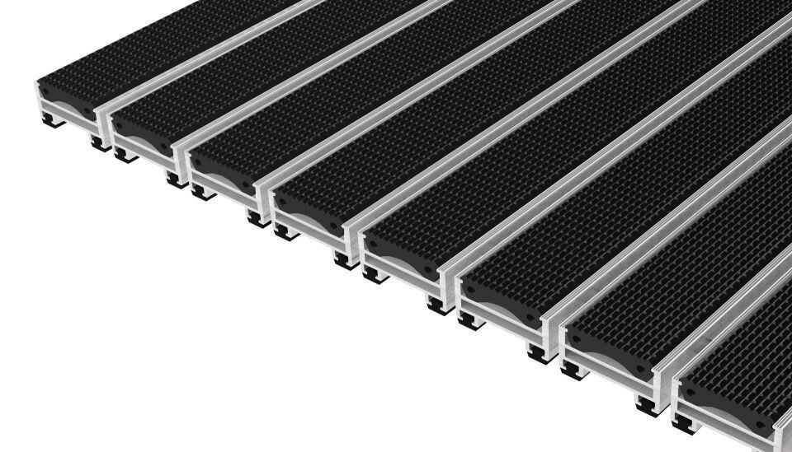Eigenschaften
Barrierefreiheit
barrierefrei
Beanspruchung
besondere Schalldämmanforderungen, erhöhter Nässe-/Schneeanfall, erhöhter Schmutzanfall, starke Frequentierung
Belastbarkeit
befahrbar, begehbar
Bewertungsgruppe Rutschgefahr
R 9
Einsatzort
außen
Farbton
schwarz
Werkstoff
Aluminium, Ethylen-Propylen-Dien-Kautschuk (EPDM)
Höhe (mm)
22,00
Aufbau
Vollgummi
Befestigung
aufliegend, Rahmeneinbau
Brandverhalten
Cfl-s1
Gewicht (kg/m²)
21,60
max. Belastbarkeit (kg)
7.000,00
Profilabstand (mm)
5,00
Profilbreite (mm)
39,00
Befahrbar mit
Rollstuhl, Gepäck-Trolley, Einkaufswagen, Transportwagen, Hubwagen, Pkw
Einsatzbereiche
Objektbereiche, öffentliche Bereiche, private Bereiche

